MFZ-KJ50VE
MFZ-KA ???
MUFZ-KJ50EHZ

Climatisation réversible console MITSUBISHI ELECTRIC Hyper Heating MFZ-KJ - Inverter
Console Mitsubishi Electric Hyper Heating MFZ-KJ.

MFZ-KA-VA-E4

MITSUBISHI ELECTRIC MSZ-KA50VA-E4: MFZ-KA50VA-E4

http://www.climshop.com/mfzka-50va-mitsubishi-xml-209_216_318-744.html 1909 euros
http://www.domotelec.fr/achat/climatisation-reversible-mono-split/p-4202-mitsubishi-electric-mfz-kj.html
100 W par M2
chambre : Radiateur à panneaux rayonnants

- Chambre : radiateur à chaleur douce ou à inertie
- Salle de vie (salon / salle à manger) : radiateur à chaleur douce ou à inertie
- Cuisine : radiateur convecteur ou rayonnant (la cuisine est une pièce qui, potentiellement, est plus chaude, en raison de nombreux appareils électriques, ainsi que de la chaleur émise lors des cuissons)
- Salle de bain : sèche-serviettes électrique que l’on peut compléter par un chauffage soufflant électrique, pour un besoin immédiat de chaleur

- Les radiateurs à inertie : ce sont les appareils les plus économiques. Le chauffage électrique a la réputation d’être énergivore. Avec le chauffage à inertie, la diffusion de chaleur est continue, même après l’arrêt de l’appareil.
- Il existe deux types de radiateurs à inertie : ceux à fluide caloporteur (la résistance électrique est plongée dans le fluide) et à résistance sèche (la résistance monte en température comme les radiateurs en fonte ou céramique).
- Le prix d’achat est plus élevé pour les radiateurs électriques à inertie. Le radiateur à inertie, comme les autres chauffages, peuvent se décliner sous plusieurs couleurs : du blanc au noir, en passant par des couleurs plus flashy.

Modèle : BILBAO 2 Horizontal  Référence : 491841  Puissance : 1250 W  Couleur : Blanc  Forme : Horizontal  HxLxE (mm) : 590*970*132  Poids : 20.4 kg  Marque : THERMOR  Voir toutes nos références
  503,11 €
  Prix public : 882,65
  +1,00 (écotaxe)

THERMOR  Modèle : BILBAO 2 Horizontal  Référence : 491821  Puissance : 750 W  Couleur : Blanc  Forme : Horizontal  HxLxE (mm) : 590*670*132  Poids : 14 kg  Marque : THERMOR  Voir toutes nos références
  428,80

THERMOR  Modèle : EMOTION BARRES DIGITAL  Référence : 435131  Puissance : 1000 W  Couleur : BLANC  Forme : Vertical  HxLxE (mm) : 775*470*85  Poids : 10 kg  Marque : THERMOR  Voir toutes nos références
  368,54 €
  Prix public : 594,41
  +1,00 (écotaxe)
  Quantité :

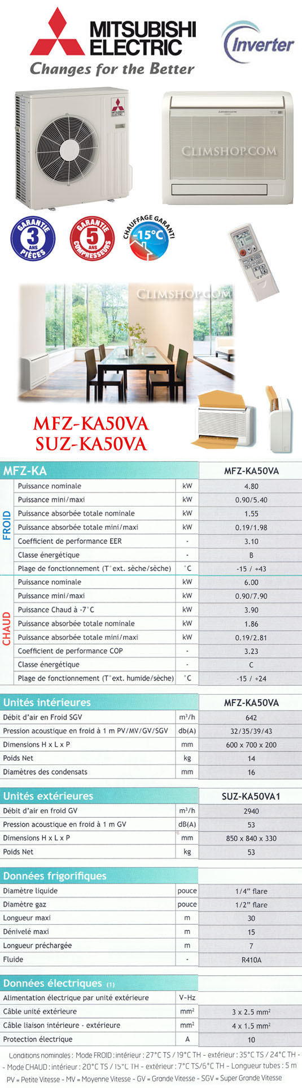
MFZ-KJ50 / MUFZ-KJ50
classe énergétique

